НАСТАВНИ ЛИСТ

  - Напиши називе приказаних домаћих животиња.

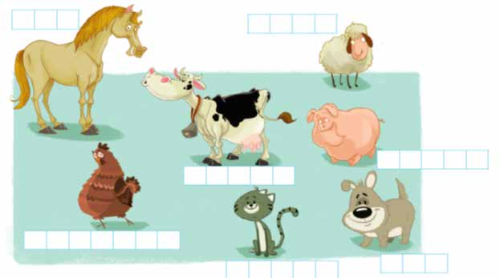
  - Повежи животињу са начином оглашавања.

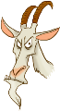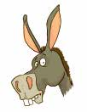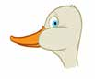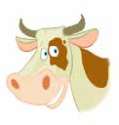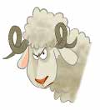
МУЧЕ ГАЧЕ БЛЕЈИ МЕКЕЋЕ ЊАЧЕ
  - Чија је нога? Упиши одговарајуће речи: мачка, коњ, кокошка, патка,крава.

